СИСТЕМЫ СЧИСЛЕНИЯ
Выполненные задания в виде скринов или фото высылаем на почту oksanadavydoff@mail.ru в течение дня

Представление информации в ЭВМ

Компьютер имеет дело с различными видами информации, которая, как правило, кодируется числами. Компьютер обрабатывает числовую информацию не только при выполнении расчетов, но и при представлении компьютерной графики, текста, звука, видео и т. д. Представление различных видов информации определяет не только способ записи данных, но и набор допустимых операций над ними. В связи с этим встает вопрос о выборе оптимального представления чисел в компьютере.
Системы счисления
Числа могут быть представлены в различных системах счисления. Любое число обладает двумя свойствами: значением и формой представления. Значение числа определяется путем его сравнения с другими числами («больше», «меньше», «равно»), следовательно, можно расположить числа в определенном порядке на числовой оси. Форма представления числа определяет порядок его записи с помощью предназначенных для этого знаков. Значение числа остается неизменным при любой форме его представления. Это означает, что число с одним и тем же значением может быть записано по-разному. Например, числу 12 в десятичной системе соответствует запись XII римскими цифрами. Способ представления числа определяется системой счисления.
Система счисления - это правило записи чисел с помощью заданного набора специальных знаков - цифр.
Люди создали различные способы записи чисел, а следовательно, и различные системы счисления. Но все их можно разделить на позиционные и непозиционные.
Непозиционные - это системы счисления, в которых «весовое» значение цифры не зависит от ее позиции в записи числа.
Из непозиционных систем счисления наиболее распространенной или известной можно считать римскую систему счисления. В ней числа обозначаются латинскими буквами: 1 ‒ I, 5 ‒ V, 10 ‒ X, 50 ‒ L, 100 ‒ С, 500 ‒ D, 1000 ‒ М.
Запись чисел в такой системе громоздка и неудобна, но еще более неудобным оказывается выполнение в ней даже самых простых арифметических операций. Отсутствие нуля и знаков для чисел больше М (1000) не позволяет записать римскими цифрами любое число.
В настоящее время для представления чисел применяются в основном позиционные системы счисления.
Позиционные - это системы счисления, в которых значение, каждой цифры в изображении числа определяется ее положением (позицией) в ряду других цифр.
Любая позиционная система счисления характеризуется основанием
Основание позиционной системы счисления - это количество различных цифр, используемых для записи числа.
Главной особенностью позиционного представления чисел является то, что посредством конечного набора знаков (цифр, разделителя целой и дробной частей, знака числа - положительный, отрицательный) можно записать неограниченное количество различных чисел. Именно этим обстоятельством обусловлено доминирующее положение позиционных систем счисления при обработке их как человеком, так и компьютером. В позиционной системе счисления любое число N с заранее заданной точностью может быть представлено в следующем виде: 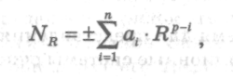 (2.1)
где R - основание системы счисления,
a_{t} - возможные цифры,
р - величина, определяющая местоположение разделительного знака (запятая) между целой и дробной частями,
п - величина, определяемая требуемой точностью представления числа (число разрядов).
Если р < 0, то число N - дробное, если 0 < р < п, то число N - смешанное, и если р > п, то число N - целое.
Запись числа по формуле (2.1) называется развернутой формой записи. Например, число 2345,56 в десятичной системе счисления запишется так:
Обычно для записи чисел используется свернутая форма (сокращенная) в следующем виде:
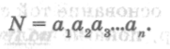 (2.2)
Решите задачи:
- Запишите в развернутом виде следующие числа:
- А₁₀= 3457,78;
- А₅ = 231,44;
- А₁₆=Е23С,1А;
- А₂= 11001,101.
- Запишите в свернутой форме следующие числа:
- А₁₆ = А*16¹ +1*16°+7*16⁻¹ +5*16-²;
- А₁₀ = 9*10¹ +1*1О°+5*10⁻¹ +3*10⁻²

ПЕРЕВОД ЧИСЕЛ ИЗ ОДНОЙ СИСТЕМЫ СЧИСЛЕНИЯ В ДРУГУЮ. МАШИННЫЕ КОДЫ

Алгоритм перевода чисел из любой системы счисления в десятичную:
- Представьте число в развернутой форме, при этом основание системы счисления должно быть представлено в десятичной системе счисления.
- Найдите сумму ряда. Полученное число является значением числа в десятичной системе счисления.
Пример 1: переведем число 1101₂ в десятичную систему счисления:
- запишем число в развернутой форме: 1101₂ = l*2³+1*2²+l*2¹+l*2⁰.
- Найдем сумму ряда: 2³+2²+2¹+2⁰ = 8+4+2+1 = 13₁₀.
Пример 2: переведем число 0,123₅:
- запишем число в развернутой форме: 0,123₅= 1*5⁻¹ +2*5⁻² +3*5⁻³
- найдем сумму ряда: 0,2+0,08+0,024 = 0,304₁₀.
Пример 3: переведем число 16,4₈.
- запишем число в развернутой форме: 1*8¹ +6*8⁰+4*8⁻¹ .
- найдем сумму: 8+6+0,5 = 14,5₁₀.
Решение задач
№1: запишите в десятичной системе счисления следующие числа:
А₉ = 7688; А₅ = 432,1; А, =120; А₄ = 102,31.
№2: представьте в десятичной системе счисления число 101,1, считая записанным в системах счисления от двоичной до девятеричной.
№3: в коробке лежит 31_{s} шар. Среди них 12₈ красных и 17₈ желтых. Докажите, что здесь нет ошибки.
Алгоритм перевода целых чисел из десятичной системы счисления в любую другую:
- Последовательно выполнять деление данного числа и получаемых целых частных на основание новой системы счисления до тех пор, пока не получится частное, меньше делителя.
- Полученные остатки, являющиеся цифрами числа в новой системе счисления, привести в соответствие с алфавитом новой системы счисления.
- Составить число в новой системе счисления, записывая его, начиная с последнего остатка.
Пример 1. Перевести число 97₁₀ в двоичную систему счисления.

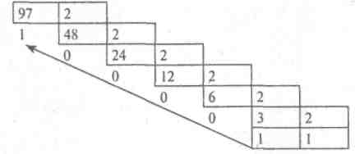
Получаем 97₁₀ = 1100001₂.
Пример 2. Перевести число 126₁₀ в восьмеричную систему счисления.

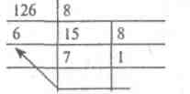
Получаем 126₁₀= 176₈.
Пример 3. Перевести число 180₁₀ в шестнадцатеричную систему счисления.
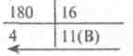
Получаем 180₁₀ = В4₁₆.
Перевод правильных дробей из десятичной системы счисления в любую другую
- Последовательно умножаем данное число и получаемые дробные части произведения на основания новой системы счисления до тех пор, пока дробная часть на станет равна нулю или будет достигнута требуемая точность представления числа.
- Полученные целые части произведений, являются цифрами числа в новой системе счисления.
- Составить дробную часть числа в новой системе счисления, начиная с первой части первого произведения.
Пример: Пример:
0,65625₁₀→А₈ 0,65625₁₀→А₁₆
0 65625 0 65625
*8 *16
5 25000 10 50000
*8 (А) *16
2 00000 8 00000

Ответ: 0,65625₁₀=0,52₈ Ответ: 0,65625₁₀= 0,А8₁₆

Перевести число 0,625₁₀→А₂; 0,9₁₀→А₂
18,34₁₀→А₂; 124,26₁₀→А₁₆
Решение задач:
№1: переведите число 2004₁₀ в:
1) двоичную систему счисления;
2) восьмеричную систему счисления;
- шестнадцатеричную;
№2: переведите:
1) 34₁₀ - A₅
2) 321₁₀-А₇
3) 201₁₀-А₃;
№3: В классе 1111₂ девочек и 1010₂ мальчиков. Сколько учеников в классе?

Перевод чисел между двоичной, восьмеричной и шестнадцатеричной системами счисления
При переводе между различными системами удобно использовать вспомогательную таблицу, в которой цифры 8-ричной и 16-ричной системы представлены соответственно 3-разрядным (триада) и 4-разрядным (тетрада) двоичным числом.
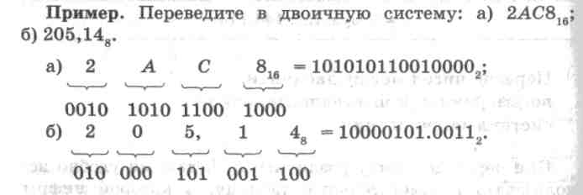
Для перевода чисел из восьмеричной и шестнадцатеричной систем в двоичную необходимо каждую цифру заменить соответствующим двоичным числом — триадой и тетрадой, при этом отбрасываются незначащие нули.

Для перехода от двоичной к восьмеричной (шестнадцатеричной) системе двоичное число разбивают от запятой (разделитель целой и дробной части) на группы по три (четыре) разряда влево и вправо соответственно, дополняя при необходимости нулями крайние левую и правую группы. Затем триаду (тетраду) заменяют соответствующей восьмеричной (шестнадцатеричной) цифрой.
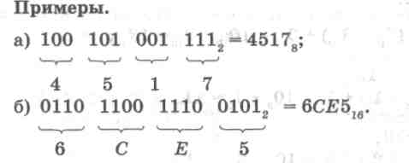
Перевод из восьмеричной в шестнадцатеричную и обратно осуществляется через двоичную систему с помощью триад и тетрад.
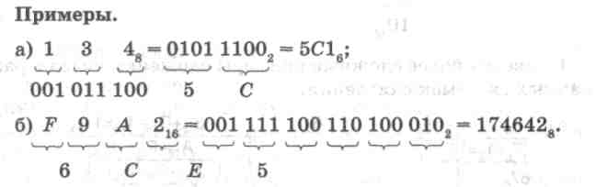
Перевести число 34АD3.019₁₆= А₂

Десятичная | Двоичная | Восьмеричная | Шестнадцатеричная
0 | 0 | 0 | 0
1 | 1 | 1 | 1
2 | 10 | 2 | 2
3 | 11 | 3 | 3
4 | 100 | 4 | 4
5 | 101 | 5 | 5
6 | 110 | 6 | 6
7 | 111 | 7 | 7
8 | 1000 | 10 | 8
9 | 1001 | 11 | 9
10 | 1010 | 12 | А
11 | 1011 | 13 | B
12 | 1100 | 14 | C
13 | 1101 | 15 | D
14 | 1110 | 16 | E
15 | 1111 | 17 | F

